
МУНИЦИПАЛЬНОЕ ОБРАЗОВАНИЕ
городской округ Пыть-Ях
Ханты-Мансийского автономного округа-Югры

АДМИНИСТРАЦИЯ ГОРОДА

П О С Т А Н О В Л Е Н И Е

Об утверждении проекта планировки
и межевания территории в границах:
в части территории микрорайона 10
Мамонтово для размещения объекта
автотранспортного назначения по
ул. Мамонтовская 8

В соответствии с Градостроительным кодексом Российской Федерации, Федеральным законом от 06.10.2003 № 131-ФЗ «Об общих принципах организации местного самоуправления в Российской Федерации», на основании Устава города Пыть-Яха, постановления администрации города Пыть-Яха от 27.07.2022 № 329-па «Об утверждении правил землепользования и застройки города Пыть-Яха», а также с целью соблюдения прав человека на благоприятные условия жизнедеятельности, выявления учета мнения и интересов жителей города Пыть-Яха:

1. Утвердить проект планировки и межевания территории в границах: в части территории микрорайона 10 Мамонтово для размещения объекта автотранспортного назначения по ул. Мамонтовская 8, согласно приложению.
2. Управлению по внутренней политике (Н.О. Вандышева) опубликовать постановление в информационном приложении «Официальный вестник» к газете «Новая Северная газета» и дополнительно направить для размещения в сетевом издании «Официальный сайт «Телерадиокомпания Пыть-Яхинформ».
3. Отделу по обеспечению информационной безопасности (А.А. Мерзляков) разместить постановление на официальном сайте администрации города в сети Интернет.
4. Настоящее постановление вступает в силу после его официального опубликования.
5. Контроль за выполнением постановления возложить на первого заместителя главы города.

Глава города Пыть-Яха Д.С. Горбунов

Приложение
к постановлению администрации
города Пыть-Яха

Проект планировки и межевания территории в границах: в части территории микрорайона 10 Мамонтово для размещения объекта автотранспортного назначения по ул. Мамонтовская 8
Введение
Проект планировки территории разработан в отношении части территории микрорайона 10 Мамонтово для размещения объекта автотранспортного назначения по ул. Мамонтовская 8.
Площадь планируемой территории – 1,4 га.
Проект планировки территории выполнен в соответствии с положениями Генерального плана города Пытья-Яха, разработанного на период до 2034 года, Местными нормативами градостроительного проектирования на территории муниципального образования городской округ город Пыть-Ях, Правилами землепользования и застройки города Пыть-Яха.
Проект планировки и проект межевания подготовлен на основании следующих нормативно-правовых актов:
1. Градостроительный кодекс Российской Федерации.
2. Земельный кодекс Российской Федерации.
3. Федеральный закон от 06.10.2003 № 131-ФЗ «Об общих принципах организации местного самоуправления в Российской Федерации».
4. СП 42.13330.2016. Свод правил. Градостроительство. Планировка и застройка городских и сельских поселений. Актуализированная редакция СНиП 2.07.01-89*.
5. Постановление Главного государственного санитарного врача РФ от 25.09.2007 № 74 (ред. от 28.02.2022) «О введении в действие новой редакции санитарно-эпидемиологических правил и нормативов СанПиН 2.2.1/2.1.1.1200-03 «Санитарно-защитные зоны и санитарная классификация предприятий, сооружений и иных объектов».
6. СП 31.13330.2021. Свод правил. Водоснабжение. Наружные сети и сооружения. СНиП 2.04.02-84*.
7. РДС 30-201-98. Система нормативных документов в строительстве. Руководящий документ системы. Инструкция о порядке проектирования и установления красных линий в городах и других поселениях Российской Федерации.
8. Постановление Правительства Ханты-Мансийского автономного округа - Югры от 29.12.2014 № 534-п «Об утверждении региональных нормативов градостроительного проектирования Ханты-Мансийского автономного округа – Югры (с изменениями на 10 февраля 2023 года).
9. Решение Думы города Пыть-Яха от 26.04.2006 № 16 «Об утверждении генерального плана города Пыть-Яха, правил землепользования и застройки города Пыть-Яха» (с изменениями).
10. Решение Думы города Пыть-Яха от 31.01.2023 № 25-па «Об утверждении местных нормативов градостроительного проектирования на территории города Пыть-Яха».
Часть 1. Проект планировки территории
1. Положение о характеристиках планируемого развития территории, в том числе о плотности и параметрах застройки территории, о характеристиках объектов капитального строительства жилого, производственного, общественно-делового и иного назначения и необходимых для функционирования таких объектов, и обеспечения жизнедеятельности граждан объектов коммунальной, транспортной, социальной инфраструктур
1.1. Характеристика планируемого развития территории
Проект планировки выполнен с целью установления границ территорий общего пользования и границ зон планируемого размещения объектов капитального строительства.
Проектом планировки не предусматривается установление красных линий, т.к. проектируемая территория не является элементом планировочной структуры или линейным объектом.
Проектом планировки устанавливаются следующие зоны планируемого размещения объектов капитального строительства:
- коммунально-складская зона.
Планировочная структура рассматриваемой территории носит простой регулярный характер, позволяющий оптимально и эффективно использовать планируемую территорию и видов разрешенного использования в рамках установленной территориальной зоны. Конфигурация элементов, оси планируемых проездов и значения технико-экономических показателей уточняются на дальнейших стадиях проектирования
Баланс планируемого использования территории на 2034 год представлен в таблице 1.
Таблица 1
№ п/п | Показатель | Площадь, га | Процент от общей площади планируемой территории
 | Площадь планируемой территории, в том числе: | 1,4 | 100
 | Коммунально-складская зона, в т.ч.: | 1,4 | 100
 | Зона застройки зданий | 0,4 | 28,6
 | Зона застройки открытых автостоянок | 0,2 | 14,2
 | Проезды | 0,4 | 28,6
 | Иная зона | 0,4 | 28,6

1.2. Плотность и параметры застройки территории

Согласно правилам землепользования и застройки на территории города Пыть-Яха, территория проектирования располагается в коммунально-складской зоне (П-2).

Предельные (минимальные и (или) максимальные) размеры земельных участков и предельные параметры разрешенного строительства, реконструкции объектов капитального строительства указаны в соответствии с правилами землепользования и застройки на территории города Пыть-Яха.

Виды разрешенного использования:

Ремонт автомобилей (4.9.1.4):

Размещение мастерских, предназначенных для ремонта и обслуживания автомобилей, и прочих объектов дорожного сервиса, а также размещение магазинов сопутствующей торговли.

Минимальная ширина земельного участка - 20 м.

Минимальная площадь земельного участка – 0,003 га

Минимальный отступ от границ земельного участка - 1 м.

Максимальное количество этажей - 2.

Максимальный процент застройки в границах земельного участка - 60

Минимальный процент застройки в границах земельного участка:

-при количестве постов 5 – 20 %;

-при количестве постов 10 – 28 %;

-при количестве постов 25 – 30 %

Иные предельные параметры разрешенного строительства, реконструкции объектов капитального строительства не подлежит уточнению.

В границах земельного участка с видом разрешенного использования «ремонт автомобилей» располагаются объекты:

сохраняемые – гараж спецтехники (1 этаж);

проектируемые – боксы для ремонта техники до 5 постов (1 этаж) и КПП (2 этажа).

Площадь данного земельного участка – 6326 м².

Площадь существующей и проектируемой застройки составляет – 1439 м², с учетом этажности – 1455 м².

Коэффициент застройки – 0,2 (S_{застр}/S_{терр}).

Плотность застройки – 23 % (S_{общ}/S_{терр} × 100).

Склады (6.9):

Размещение сооружений, имеющих назначение по временному хранению, распределению и перевалке грузов (за исключением хранения стратегических запасов), не являющихся частями производственных комплексов, на которых был создан груз: промышленные базы, склады, погрузочные терминалы и доки, нефтехранилища и нефтеналивные станции, газовые хранилища и обслуживающие их газоконденсатные и газоперекачивающие станции, элеваторы и продовольственные склады, за исключением железнодорожных перевалочных складов.

Минимальные отступы от границ земельного участка в целях определения места допустимого размещения объекта – 3 м.

Минимальный отступ от красной линии улицы до объектов – 5 м.

Предельное количество надземных этажей – 2. Максимальный процент застройки в границах земельного участка – 80.

Минимальный процент застройки в границах земельного участка – 30,0.

Иные предельные параметры разрешенного строительства, реконструкции объектов капитального строительства не подлежит уточнению

В границах земельного участка с видом разрешенного использования «склады» предполагается размещение одноэтажных объектов – склады (1 этаж).

Площадь данного земельного участка – 7600 м².

Площадь существующей и проектируемой застройки составляет – 2548 м², с учетом этажности – 2548 м².

Коэффициент застройки – 0,3 (S_{застр}/S_{терр}).

Плотность застройки – 35 % (S_{общ}/S_{терр} × 100).

1.3. Характеристики объектов капитального строительства
Одной из основных задач проектирования являлось принятие оптимального планировочного решения для установления границ территорий общего пользования с учетом фактического землепользования и оформленных в установленном порядке земельных участков, расположенных на смежных территориях.
Основные планировочные решения приняты с привязкой к топографической съемке М 1:500, выполненной отделом инженерных изысканий ООО «1КК» в марте 2023 г., и с учетом данных Единого государственного реестра недвижимости.
Определена основная планировочная структура и функциональное зонирование планируемой территории в увязке с прилегающими территориями.
Характеристики объектов капитального строительства представлены в таблице 2.
Таблица 2
№ по экспликации | Наименование | Этажность | Кол-во зданий | Площадь застройки, м² | Общая площадь, м² | Парко-вочные места*, м/м
Проектируемые
1 | Бокс для ремонта техники | 1 | 1 | 498 | 498 | 2
2 | Бокс для ремонта техники | 1 | 1 | 446 | 446 | 3
3 | КПП | 2 | 1 | 16 | 32 | 1
4 | Склад | 1 | 2 | 2548 | 2548 | 43
Существующие, сохраняемые
5 | Гараж спецтехники | 1 | 1 | 479 | 479 | 6
* параметры парковок проектные.
Также в границах проектирования запроектирована 1 специальная открытая охраняемая площадка – автостоянка, предназначенные для хранения (стоянки) транспортных средств – автомобилей. Площадь автостоянки – 2015 м².
1.3.1. Размещение объектов федерального, регионального и местного значения
На планируемой территории существующие объекты федерального и регионального и местного значения отсутствуют. Проектом не предусмотрено размещение новых объектов федерального, регионального и местного значения.
1.4. Характеристика объектов транспортной инфраструктуры
Планировочное решение транспортной инфраструктуры планируемой территории выполнено с учетом обеспечения проезда автотранспорта к каждому зданию.
В соответствии с таблицей № 11 МНГП на территорию МО ГО г. Пыть-Яха минимальный допустимый уровень обеспеченности машино-местами производственных зданий, коммунально-складских объектов 60 машино-мест на 100 сотрудников. Проектом предусмотрены парковки для временного хранения транспортных средств на 55 машино-мест (в том числе машино-мест для инвалидов - 5) на 19 сотрудников, что обеспечит 100% расчетного парка индивидуальных легковых автомобилей сотрудников, а также гостевых парковочных мест. Размер машино-места 5,0х2,5 м, машино-места для инвалидов – 6,0х3,5 м.
Дорожная сеть проектируемой территории организуется строительством дорог в коммунально-складских зонах. Дороги в границах проектирования не классифицированы. Расчетная скорость движения 40 км/ч.
Ширина проезжей части основного проезда 5,5 м, число полос движения – 2.
Ширина проезжей части второстепенного проезда 3,5 м, число полос движения – 1.
Пешеходные связи – не предусмотрены.
Площадь проездов и парковок – 4381 м2.
Расчетные показатели проектирования учтены согласно местным нормативам градостроительного проектирования на территории города Пыть-Яха №25-па от 31.01.2023 г.

1.5. Характеристика объектов коммунальной инфраструктуры

1.5.1. Система водоснабжения

Обеспечение потребителей питьевой и технической водой осуществляется как существующего водозабора, так и из привозной воды.

Расчетный суточный расход водопотребления – 110 л/сут, в том числе:
- хозяйственно–питьевые нужды – 10 л/сут;
- производственные нужды – 100 л/сут.

Расходы воды на пожаротушение принимаются в соответствии с СП 8.13130.2020 «Системы противопожарной защиты. Наружное противопожарное водоснабжение. Требования пожарной безопасности» и СП 30.13330.2020 «Внутренний водопровод и канализация зданий».

Расчетное количество одновременных пожаров – 1. Расход воды на один наружный пожар составляет 10 л/сек., на один внутренний пожар – 5 л/сек. Продолжительность пожара составляет 3 часа. Следовательно, расход воды на тушение пожаров составит 108,0 куб.м/сут.

Проектом предусматривается:
- строительство водопровода, протяженностью 210 м, диаметр труб 90 мм.

Для подключения к существующим сетям водоснабжения необходимо получить технические условия на подключение и разрешения на производство работ. Все решения согласовываются с эксплуатирующей организацией.

Расчеты протяженности выполнены средствами программы MapInfo на основании чертежа планировки территории.

1.5.2. Система водоотведения

Проектом планировки территории не предусматривается размещение объектов канализации в границах территории проектирования.

На планируемой территории располагается септик для существующего здания административно-бытового корпуса.

Сброс сточных вод для проектируемой застройки предполагается осуществлять в выгребные ямы.

Суточный объем сточных вод – 0,11 м³.

Проектом предусматривается:

– строительство выгребных ям в количестве 3 штук объемом по 10 м³.

1.5.3. Система теплоснабжения и газоснабжения

Проектом планировки территории в границах территории проектирования предусмотрено отопление и организация горячего водоснабжения от автономных систем теплоснабжения, а также от нагревательных приборов.

Газификация территории не предусмотрена.

1.5.4. Система электросвязи

В границах проекта планировки не располагаются объекты связи.

1.5.5. Система электроснабжения

Электроснабжение осуществляется от трансформаторной подстанции класса напряжения 6/0,4 кВ. Электричество от трансформаторных пунктов по линиям электропередачи 0,4 кВ доставляется к объектам.

Протяженность существующих линий электропередачи – 144 м.

Разрешаемая подключаемая мощность – 387 кВт.

Для подключения к существующим сетям электроснабжения необходимо получить технические условия на подключение и разрешения на производство работ. Все решения согласовываются с эксплуатирующей организацией.

На проездах территории следует предусматривать наружное освещение. Проектирование освещения разрабатывается на следующих стадиях проектирования.

Проектом предусматривается:
- подключение планируемых объектов капитального строительства к существующим и проектируемым сетям электроснабжения;
- прокладка новых воздушных линий электропередачи КЛ – 6 кВ до проектируемой трансформаторной подстанции, протяженностью – 31 м;
- прокладка новых подземных кабельных линий электропередачи КЛ – 0,4 кВ, протяженностью – 190 м;
- строительство трансформаторной подстанции, мощностью 360 мВ.

1.5.6. Санитарная очистка

Основными системами сбора и удаления твердых бытовых отходов является контейнерная система (система сменяемых сборников). Мусороудаление с территорий проектируемой застройки, предусматривается путем вывоза бытового мусора с организованных площадок с контейнерами временного хранения твердых коммунальных отходов мусоровозным транспортом.

Контейнерные площадки имеют подъездной путь, твердое покрытие с уклоном для отведения талых и дождевых сточных вод, а также ограждение, обеспечивающее предупреждение распространения отходов за пределы контейнерной площадки. Проектом предлагается размещение 1 контейнерной площадки с размещением до 5 контейнеров на площадке. Емкость 1 контейнера для сбора ТБО -2м³.

Расстояние от контейнерной площадки до зданий составляет 20 м, что соответствует п. 4 СанПиН 2.1.3684-21.

1.6. Инженерная подготовка и вертикальная планировка рассматриваемой территории

Схема вертикальной планировки выполнена с максимальным учетом рельефа с целью минимизации работ по инженерной подготовке территории. Резкое изменение естественного строения рельефа может быть целесообразным лишь в исключительных случаях, так как связанно с большими затратами и нарушением состояния окружающей среды в части режима подземных вод, почвенного слоя и растительности.

Продольные уклоны по дорогам приняты в пределах нормативных показателей. Проезжие части улиц предусматриваются асфальтированными, с обеих сторон они ограждаются бетонным бортовым камнем. Так как рельеф территории в основном отвечает требованиям, предъявляемым к проектированию дорог, то больших объёмов земляных работ по подсыпке или срезке нет: проектные отметки максимально приближены к существующим.

Защита от подтопления предусматривает проведение мероприятий по понижению уровня грунтовых вод путем устройства дренажных систем или локальную подсыпку территории. Вид и размещение дренажных систем предусмотреть на этапе проектной документации.

1.7. Сохраняемые, отменяемые и устанавливаемые красные линии, и линии застройки на рассматриваемой территории

Сохраняемые, отменяемые и устанавливаемые красные линии, и линии застройки на рассматриваемой территории отсутствуют.
1.8. Зоны с особыми условиями использования территории
Зоной с особыми условиями использования территории в границах территории подготовки проекта планировки территории является нормативная охранная зона инженерных коммуникаций и нормативная санитарно-защитная зона предприятий.
Границы охранной зоны в отношении отдельного объекта электросетевого хозяйства определяются организацией, которая владеет им на праве собственности или ином законном основании. В границах проектирования электросетевые объекты находятся в обслуживании АО «РЭС центр».
В соответствии требованиями приложения к постановлению Правительства Российской Федерации от 24.02.2009 № 160 «О порядке установления охранных зон объектов электросетевого хозяйства и особых условий использования земельных участков, расположенных в границах таких зон», нормативная охранная зона линий электропередач установлена в размере 2 м в каждую сторону от провода для воздушных линий электропередач 0,4 кВ, 1 м в каждую сторону от провода для кабельных линий электропередач.
В пределах охранных зон линии электропередач без письменного решения о согласовании сетевых организаций юридическим и физическим лицам запрещаются:
- строительство, капитальный ремонт, реконструкция или снос зданий и сооружений;
- горные, взрывные, мелиоративные работы, в том числе связанные с временным затоплением земель;
- посадка и вырубка деревьев и кустарников;
- дноуглубительные, землечерпальные и погрузочно-разгрузочные работы, добыча рыбы, других водных животных и растений придонными орудиями лова, устройство водопоев, колка и заготовка льда (в охранных зонах подводных кабельных линий электропередачи);
- проход судов, у которых расстояние по вертикали от верхнего крайнего габарита с грузом или без груза до нижней точки провеса проводов переходов воздушных линий электропередач через водоемы менее минимально допустимого расстояния, в том числе с учетом максимального уровня подъема воды при паводке;
- проезд машин и механизмов, имеющих общую высоту с грузом или без груза от поверхности автомобильных дорог более 4,5 метра (в охранных зонах воздушных линий электропередачи);
- земляные работы на глубине более 0,3 метра (на вспахиваемых землях на глубине более 0,45 метра), а также планировка грунта (в охранных зонах подземных кабельных линий электропередачи);
- полив сельскохозяйственных культур в случае, если высота струи воды может составить свыше 3 метров (в охранных зонах воздушных линий электропередачи);
- полевые сельскохозяйственные работы с применением сельскохозяйственных машин и оборудования высотой более 4 метров (в охранных зонах воздушных линий электропередачи) или полевые сельскохозяйственные работы, связанные с вспашкой земли (в охранных зонах кабельных линий электропередачи).
В охранных зонах линии электропередач запрещается осуществлять любые действия, которые могут нарушить безопасную работу объектов электросетевого хозяйства, в том числе привести к их повреждению или уничтожению, и (или) повлечь причинение вреда жизни, здоровью граждан и имуществу физических или юридических лиц, а также повлечь нанесение экологического ущерба и возникновение пожаров, в том числе:
- набрасывать на провода и опоры воздушных линий электропередачи посторонние предметы, а также подниматься на опоры воздушных линий электропередачи;
- размещать любые объекты и предметы (материалы) в пределах, созданных в соответствии с требованиями нормативно-технических документов проходов и подъездов для доступа к объектам электросетевого хозяйства, а также проводить любые работы и возводить сооружения, которые могут препятствовать доступу к объектам электросетевого хозяйства, без создания необходимых для такого доступа проходов и подъездов;
- находиться в пределах огороженной территории и помещениях распределительных устройств и подстанций, открывать двери и люки распределительных устройств и подстанций, производить переключения и подключения в электрических сетях (указанное требование не распространяется на работников, занятых выполнением разрешенных в установленном порядке работ), разводить огонь в пределах охранных зон вводных и распределительных устройств, подстанций, воздушных линий электропередачи, а также в охранных зонах кабельных линий электропередачи;
- размещать свалки;
- производить работы ударными механизмами, сбрасывать тяжести массой свыше 5 тонн, производить сброс и слив едких и коррозионных веществ и горюче-смазочных материалов (в охранных зонах подземных кабельных линий электропередачи).
Согласно сведениям правил землепользования и застройки города Пыть-Яха, граница проектирования попадает в нормативную санитарно-защитную зону ООО "РН-Юганскнефтегаз", ОАО "НК "Роснефть" и блок горячих цехов. Данные зоны не учтены в Едином государственном реестре недвижимости.
Проектом планировки предусмотрена нормативная санитарно-защитная зона в размере 50 м, для запроектированных материальных складов класса V. Склады не оборудованы котельной. Границы санитарно-защитной зоны устанавливаются и утверждаются на следующих этапах проектирования.
1.9. Положение об очередности планируемого развития территории
Проект планировки территории будет реализован в три этапа. Расчетный срок – до 2034 г.
Объектов, включенных в программы комплексного развития систем коммунальной, транспортной и социальной инфраструктуры, в границах проектирования не размещается. Для реализации этапов развития территории развитие объектов коммунальной, транспортной, социальной инфраструктур не требуется.
В рамках развития территории предусматривается освоение территории с учетом проектных решений, принятых в документации по планировке территории.
1 этап. Инженерная подготовка территории.
2 этап. Проектирование и строительство объектов капитального строительства (боксы для ремонта техники, КПП, склады) площадью застройки 3508 м², проездов и площадок для автостоянок площадью 4381 м², строительство парковок для временного хранения автомобильного транспорта на 55 м/м.
3 этап. Развитие систем инженерного обеспечения – строительство сетей и объектов инженерной инфраструктуры, кабельных линий электропередачи КЛ – 0,4 кВ, протяженностью – 190 м, линий электропередачи КЛ – 6 кВ, протяженностью – 31 м, водопровода, протяженностью 210 м). Подключение проектируемых объектов капитального строительства к системам инженерных коммуникаций.
Очередность, этапы и технологическая последовательность производства основных видов строительно-монтажных работ определяется в проекте организации строительства.

Чертеж планировки территорий
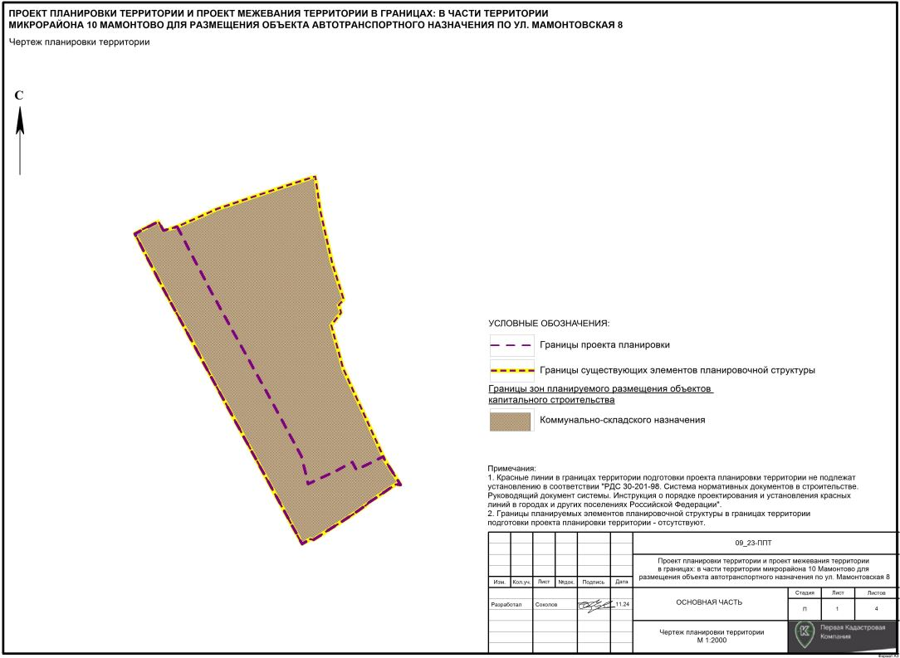

Часть 2. Проект межевания территории
Проект планировки территории разработан в отношении части территории микрорайона 10 Мамонтово для размещения объекта автотранспортного назначения по ул. Мамонтовская 8.
Согласно правилам землепользования и застройки на территории города Пыть-Яха, территория проектирования располагается в коммунально-складской зоне (П-2).
Площадь территории межевания в согласованных границах составляет 1,4 га.
Образуемые земельные участки располагаются на землях населенных пунктов.
В границах проекта межевания территории отсутствуют границы особо охраняемых природных территорий, границы лесничеств, границы территорий объектов культурного наследия, границы зон действия публичных сервитутов.
Подготовка проекта межевания территории осуществляется не в целях определения местоположения границ образуемых и (или) изменяемых лесных участков, поэтому сведения о целевом назначении лесов, виде (видах) разрешенного использования лесного участка, количественных и качественных характеристик лесного участка, сведения о нахождении лесного участка в границах особо защитных участков лесов – не приводятся.
Экспликация изменяемых земельных участков согласно сведениям из ЕГРН приведена в таблице 3.
Таблица 3
п/п | Кадастровый номер земельного участка | Вид разрешенного использования | Адрес земельного участка | Площадь участка, м²
1 | 86:15:0101003:405 | под строение "Гараж спецтехники" | Ханты-Мансийский автономный округ - Югра, г. Пыть-Ях, мкр. № 10 Мамонтово, ул. Мамонтовская, 8, стр. 7 | 1238
2 | 86:15:0101003:416 | под многоквартирный жилой дом с придомовой территорией | Ханты-Мансийский автономный округ - Югра, г. Пыть-Ях, мкр. 10 Мамонтово, дом 31 | 1452

2.1. Перечень и сведения о площади образуемых земельных участков, в том числе возможные способы их образования
Перечень и сведения образуемых земельных участков, в том числе возможные способы их образования приведены в таблице 4.
Таблица 4
Условный номер образуемого земельного участка на чертеже | Площадь образуемого земельного участка, м2 | Вид разрешенного использования образуемого земельного участка в соответствии с проектом планировки территории | Возможный способ образования
:ЗУ1 | 6326 | Ремонт автомобилей (4.9.1.4) | Перераспределение земельного участка с кадастровым номером 86:15:0101003:405 и земель государственной неразграниченной собственности, в кадастровых кварталах 86:15:0101003 и 86:15:0101004
:ЗУ2 | 7600 | Склады (6.9) | Перераспределение земельного участка с кадастровым номером 86:15:0101003:416 и земель государственной неразграниченной собственности, в кадастровом квартале 86:15:0101003

2.2. Перечень и сведения о площади образуемых земельных участков, которые будут отнесены к территориям общего пользования или имуществу общего пользования, в том числе в отношении которых предполагаются резервирование и (или) изъятие для государственных или муниципальных нужд
Проектом межевания не предусмотрено образование земельных участков, которые будут отнесены к территориям общего пользования или имуществу общего пользования
2.3. Вид разрешенного использования образуемых земельных участков в соответствии с проектом планировки территории в случаях, предусмотренных настоящим Кодексом
Вид разрешенного использования образуемых земельных участков в соответствии с проектом планировки представлен в таблице 4.
2.4. Целевое назначение лесов, вид (виды) разрешенного использования лесного участка, количественные и качественные характеристики лесного участка, сведения о нахождении лесного участка в границах особо защитных участков лесов (в случае, если подготовка проекта межевания территории осуществляется в целях определения местоположения границ образуемых и (или) изменяемых лесных участков);
Сведения о границах лесничеств, участковых лесничеств, лесных кварталов, лесотаксационных выделов или частей лесотаксационных выделов – отсутствуют.
2.5. Сведения о границах территории, в отношении которой утвержден проект межевания, содержащие перечень координат характерных точек этих границ в системе координат, используемой для ведения Единого государственного реестра недвижимости. Координаты характерных точек границ территории, в отношении которой утвержден проект межевания, определяются в соответствии с требованиями к точности определения координат характерных точек границ, установленных в соответствии с настоящим Кодексом для территориальных зон.
Сведения о границах территории, в отношении которой утвержден проект межевания представлены в таблице 5

Таблица 5
Номер точки | Координаты
Номер точки | X | Y
1 | 928055.58 | 3538452.61
2 | 928072.83 | 3538485.73
3 | 928039.19 | 3538503.89
4 | 928014.23 | 3538510.01
5 | 928024.92 | 3538533.24
6 | 928030.58 | 3538543.82
7 | 928033.80 | 3538549.80
8 | 928026.72 | 3538553.50
9 | 928034.80 | 3538569.42
10 | 928038.99 | 3538577.50
11 | 928035.62 | 3538579.30
12 | 928013.42 | 3538593.32
13 | 928013.82 | 3538589.04
14 | 928013.82 | 3538589.03
15 | 927996.84 | 3538563.47
16 | 927996.30 | 3538563.83
17 | 927989.61 | 3538554.47
18 | 927986.66 | 3538550.19
19 | 927963.78 | 3538514.57
20 | 927964.55 | 3538512.08
21 | 927959.96 | 3538504.52
22 | 928001.01 | 3538482.38
23 | 928240.09 | 3538353.64
24 | 928250.95 | 3538375.04
25 | 928242.69 | 3538379.50
26 | 928246.30 | 3538391.89
27 | 928193.54 | 3538419.38
28 | 928156.46 | 3538439.74
29 | 928106.33 | 3538467.47
30 | 928191.38 | 3538378.84

Координаты характерных точек образуемых земельных участков представлены в таблице 6.

Таблица 6
Номер точки | Координаты
Номер точки | X | Y
:ЗУ1
1 | 928055.58 | 3538452.61
2 | 928072.83 | 3538485.73
3 | 928039.19 | 3538503.89
4 | 928014.23 | 3538510.01
5 | 928024.92 | 3538533.24
6 | 928030.58 | 3538543.82
7 | 928033.80 | 3538549.80
8 | 928026.72 | 3538553.50
9 | 928034.80 | 3538569.42
10 | 928038.99 | 3538577.50
11 | 928035.62 | 3538579.30
12 | 928013.42 | 3538593.32
13 | 928013.82 | 3538589.04
14 | 928013.82 | 3538589.03
15 | 927996.84 | 3538563.47
16 | 927996.30 | 3538563.83
17 | 927989.61 | 3538554.47
18 | 927986.66 | 3538550.19
19 | 927963.78 | 3538514.57
20 | 927964.55 | 3538512.08
21 | 927959.96 | 3538504.52
22 | 928001.01 | 3538482.38
:ЗУ2
23 | 928240.09 | 3538353.64
24 | 928250.95 | 3538375.04
25 | 928242.69 | 3538379.50
26 | 928246.30 | 3538391.89
27 | 928193.54 | 3538419.38
28 | 928156.46 | 3538439.74
29 | 928106.33 | 3538467.47
2 | 928072.83 | 3538485.73
1 | 928055.58 | 3538452.61
30 | 928191.38 | 3538378.84

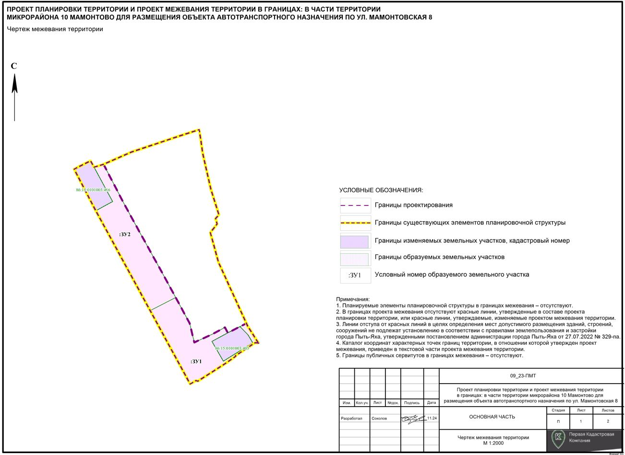
Чертеж межевания территории

